**PENTINGNYA PENDIDIKAN AGAMA**

**ISLAM BAGI GENERASI PENERUS BANGSA**

**LOGO UNIV**

Disusun oleh:

Nama

NIM

**PROGRAM STUDI ..**

**FAKULTAS ..**

**UNIVERSITAS ..**

**2025**

**DAFTAR ISI**

**HALAMAN JUDUL I**

**HALAMAN PENGESAHAN II**

**KATA PENGANTAR III**

**DAFTAR ISI IV**

**BAB I PENDAHULUAN**

1. Latar Belakang Masalah 1
2. Tujuan Penulisan 3
3. Manfaat Penulisan 3

**BAB II PEMBAHASAN**

1. Iklan Barang Bekas Melalui Instagram 4
2. Perbedaan Produk/Jasa dengan Pesaing 5
3. Strategi Pemasaran 7

**BAB III PENUTUP**

1. Kesimpulan 10

**Daftar Pustaka 11**

**DAFTAR GAMBAR**

**HALAMAN JUDUL I**

**HALAMAN PENGESAHAN II**

**KATA PENGANTAR III**

**DAFTAR ISI IV**

**BAB I PENDAHULUAN**

1. Latar Belakang Masalah 1
2. Tujuan Penulisan 3
3. Manfaat Penulisan 3

**BAB II PEMBAHASAN**

1. Iklan Barang Bekas Melalui Instagram 4
2. Perbedaan Produk/Jasa dengan Pesaing 5
3. Strategi Pemasaran 7

**BAB III PENUTUP**

1. Kesimpulan 10

**Daftar Pustaka 11**

**DAFTAR TABEL**

**HALAMAN JUDUL I**

**HALAMAN PENGESAHAN II**

**KATA PENGANTAR III**

**DAFTAR ISI IV**

**BAB I PENDAHULUAN**

1. Latar Belakang Masalah 1
2. Tujuan Penulisan 3
3. Manfaat Penulisan 3

**BAB II PEMBAHASAN**

1. Iklan Barang Bekas Melalui Instagram 4
2. Perbedaan Produk/Jasa dengan Pesaing 5
3. Strategi Pemasaran 7

**BAB III PENUTUP**

1. Kesimpulan 10

**Daftar Pustaka 11**

**LEMBAR PERNYATAAN KEASLIAN MAKALAH**

Saya yang bertanda tangan di bawah ini:

Nama : [Tuliskan nama lengkap]

NIM     :

Program Studi   : [Tuliskan program studi atau jurusan]

Fakultas : [Tuliskan fakultas/sekolah]

Perguruan Tinggi : [Tuliskan nama universitas atau sekolah]

Dengan ini menyatakan bahwa makalah yang saya susun dengan judul:

“PENTINGNYA PENDIDIKAN AGAMA ISLAM BAGI GENERASI PENERUS BANGSA”

Adalah benar-benar hasil karya saya sendiri. Di dalam penyusunan makalah ini, saya tidak melakukan plagiarisme dalam bentuk apa pun baik sebagian maupun seluruhnya dari karya orang lain tanpa menyebutkan sumbernya secara jelas. Apabila di kemudian hari ditemukan bahwa makalah ini mengandung unsur plagiarisme, maka saya bersedia menerima sanksi akademik sesuai ketentuan yang berlaku di institusi saya.

Demikian pernyataan ini saya buat dengan sebenar-benarnya untuk dipergunakan sebagaimana mestinya.

Yogyakarta, 30 Juni 2025

Hormat saya,

(tanda tangan)

[Nama lengkap penulis makalah]

**BIODATA**

Nama Lengkap    : [Tuliskan nama lengkap sesuai identitas resmi]

Tempat, Tanggal Lahir  : [Contoh: Yogyakarta, 14 Agustus 2001]

Jenis Kelamin    : [Laki-laki / Perempuan]

Agama        : [Contoh: Islam]

Alamat        : [Tuliskan alamat domisili secara lengkap]

Email         : [Contoh: namapengguna@email.com]

Nomor HP/WA     : [Contoh: 0812-3456-7890]

NIM :

Universitas :

Program Studi/Jurusan : [Contoh: Pendidikan Agama Islam / IPA / Bahas

**BAB I**

**PENDAHULUAN**

1. **Pendahuluan**

Pendidikan merupakan fondasi utama dalam membentuk karakter dan kepribadian seseorang sejak dini, terutama dalam lingkungan masyarakat yang multikultural dan berkembang pesat seperti di Indonesia. Dalam konteks ini, pendidikan agama Islam memiliki peran strategis dalam menanamkan nilai-nilai moral dan spiritual yang menjadi pegangan hidup generasi muda. Tanpa fondasi agama yang kuat, generasi penerus bangsa akan mudah terpengaruh oleh budaya negatif yang bertentangan dengan nilai-nilai luhur bangsa. Oleh karena itu, pendidikan agama Islam harus menjadi bagian integral dari sistem pendidikan nasional demi membangun generasi yang beriman dan berakhlak mulia.

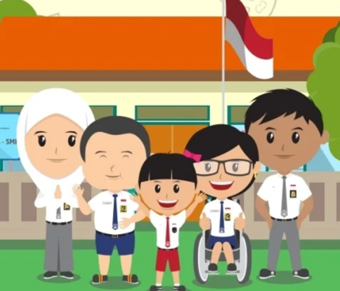Pendidikan agama Islam tidak hanya berfungsi sebagai transfer ilmu pengetahuan agama, tetapi juga sebagai sarana pembentukan karakter yang mencerminkan nilai keadilan, kejujuran, kasih sayang, dan toleransi. Melalui pendidikan ini, anak-anak diajarkan untuk mengenal Tuhannya, memahami ajaran-Nya, dan mengimplementasikannya dalam kehidupan sehari-hari. Pendidikan semacam ini sangat penting untuk mengarahkan perilaku generasi muda agar tidak terjerumus dalam tindakan amoral dan dekadensi moral. Maka dari itu, pendidikan agama Islam harus ditekankan sejak usia dini melalui keluarga, sekolah, dan lingkungan sosial.

Di tengah arus globalisasi yang begitu deras, tantangan yang dihadapi generasi muda semakin kompleks, mulai dari krisis identitas, pergeseran nilai, hingga maraknya pergaulan bebas dan narkoba. Pendidikan agama Islam hadir sebagai benteng pertahanan moral sekaligus kompas spiritual bagi generasi muda dalam menghadapi berbagai tantangan tersebut. Apabila generasi penerus bangsa tidak dibekali dengan pendidikan agama yang memadai, maka dikhawatirkan mereka akan kehilangan arah dan jati diri sebagai individu dan warga negara. Oleh sebab itu, peran pendidikan agama Islam semakin relevan dan urgen untuk terus ditingkatkan kualitas dan cakupannya.

Pendidikan agama Islam juga berkontribusi dalam menciptakan kehidupan sosial yang harmonis dan toleran di tengah keberagaman Indonesia. Ajaran-ajaran Islam yang mengedepankan prinsip ukhuwah (persaudaraan), tasamuh (toleransi), dan musyawarah dapat menjadi modal sosial yang kuat dalam memperkuat integrasi bangsa. Generasi muda yang memahami nilai-nilai ini akan tumbuh menjadi pribadi yang tidak hanya taat kepada Tuhan, tetapi juga menghargai perbedaan dan menjunjung tinggi persatuan. Dengan demikian, pendidikan agama Islam tidak hanya berperan dalam dimensi individual, tetapi juga dalam dimensi sosial dan kebangsaan.

Pentingnya pendidikan agama Islam tidak dapat dilepaskan dari peran guru dan institusi pendidikan dalam menyampaikan materi yang sesuai dengan konteks zaman dan kebutuhan peserta didik. Guru agama memiliki tanggung jawab besar dalam menanamkan ajaran Islam yang moderat, tidak kaku, dan aplikatif dalam kehidupan sehari-hari. Kurikulum pendidikan agama Islam pun perlu terus dikembangkan agar tidak hanya bersifat teoritis, tetapi juga praktis dan menyentuh realitas kehidupan generasi muda. Dengan pendekatan yang tepat, pendidikan agama Islam akan mampu mencetak generasi yang tidak hanya cerdas secara intelektual, tetapi juga dewasa secara spiritual dan emosional.

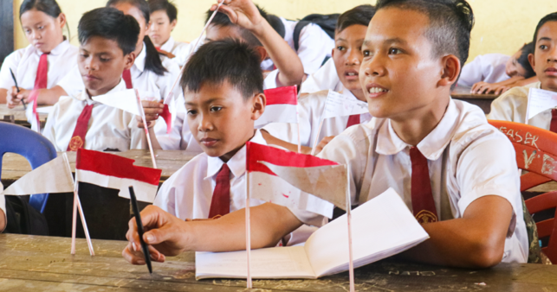Pemerintah memiliki tanggung jawab untuk memastikan bahwa pendidikan agama Islam diberikan secara merata dan berkualitas di seluruh satuan pendidikan. Hal ini meliputi penyediaan tenaga pendidik yang kompeten, fasilitas pembelajaran yang memadai, serta pengawasan terhadap implementasi kurikulum agama yang sesuai dengan nilai-nilai Islam rahmatan lil ‘alamin. Tanpa dukungan sistemik dari negara, pendidikan agama akan sulit berkembang optimal dan menjangkau seluruh lapisan masyarakat. Oleh karena itu, sinergi antara pemerintah, lembaga pendidikan, dan masyarakat menjadi kunci dalam memperkuat peran pendidikan agama Islam bagi generasi penerus bangsa.

Keluarga sebagai institusi pendidikan pertama dan utama juga memiliki peran penting dalam mendukung keberhasilan pendidikan agama Islam. Orang tua hendaknya menjadi teladan dalam menjalankan ajaran agama serta aktif mengarahkan anak-anaknya untuk memahami dan mengamalkan nilai-nilai Islam. Pendidikan agama yang ditanamkan di rumah akan membentuk fondasi awal yang kokoh sebelum anak terjun ke lingkungan sosial yang lebih luas.

1. **Rumusan Masalah**
2. Bagaimana peran pendidikan agama Islam dalam membentuk karakter dan moral generasi penerus bangsa?
3. Mengapa pendidikan agama Islam menjadi elemen penting dalam menghadapi tantangan moral dan sosial di era modern bagi generasi muda?
4. **Tujuan Penulisan**
5. Untuk menganalisis peran penting pendidikan agama Islam dalam membentuk akhlak, moral, dan karakter generasi muda sebagai penerus bangsa.
6. Untuk mengidentifikasi urgensi penerapan pendidikan agama Islam dalam menghadapi tantangan zaman dan krisis nilai di kalangan generasi muda.
7. **Manfaat Penulisan**
8. Memberikan pemahaman yang lebih luas kepada pembaca tentang pentingnya pendidikan agama Islam sebagai pondasi kehidupan berbangsa dan bernegara.
9. Menjadi referensi atau bahan kajian bagi pendidik, orang tua, dan pengambil kebijakan dalam meningkatkan kualitas pendidikan agama Islam di berbagai jenjang pendidikan.

**BAB II**

**KAJIAN PUSTAKA**

1. Pengertian Pendidikan Agama Islam

Pendidikan Agama Islam adalah proses pembelajaran yang dirancang untuk menanamkan ajaran Islam secara menyeluruh kepada peserta didik, baik dalam hal keimanan, akhlak, ibadah, maupun hubungan sosial. Menurut Ahmad Tafsir (2005), pendidikan agama Islam bertujuan membina manusia agar dapat memahami dan mengamalkan nilai-nilai Islam dalam seluruh aspek kehidupannya. Pendidikan ini tidak hanya bersifat kognitif atau teoritis, tetapi juga membentuk aspek afektif dan psikomotorik, sehingga menciptakan pribadi yang utuh. Dengan demikian, pendidikan agama Islam merupakan upaya mencetak generasi yang taat beragama sekaligus bertanggung jawab secara sosial.

**Tabel 1**

| **Aspek** | **Penjelasan** |
| --- | --- |
| **Definisi Umum** | Pendidikan Agama Islam adalah proses pembelajaran yang bertujuan menanamkan ajaran Islam secara menyeluruh kepada peserta didik. |
| **Tujuan Utama** | Membentuk manusia yang beriman, bertakwa, berakhlak mulia, dan mampu menjalankan ajaran Islam dalam kehidupan sehari-hari. |
| **Ruang Lingkup** | Meliputi aspek akidah, ibadah, akhlak, dan muamalah yang diajarkan sesuai Al-Qur’an dan Hadis. |
| **Metode Pendidikan** | Menggunakan metode ceramah, diskusi, keteladanan, pembiasaan, dan praktik langsung. |
| **Sumber Ajaran** | Al-Qur’an, Hadis, Ijma’, Qiyas, serta karya-karya ulama yang relevan dengan nilai pendidikan Islam. |

Secara etimologis, kata “pendidikan” berasal dari kata “didik” yang berarti memelihara dan memberikan latihan, sedangkan “agama Islam” merujuk pada sistem kepercayaan yang bersumber dari Al-Qur’an dan Sunnah Rasulullah SAW. Dengan demikian, pendidikan agama Islam adalah aktivitas mendidik manusia berdasarkan nilai-nilai Islam agar tumbuh menjadi insan kamil (manusia sempurna) sesuai dengan tujuan hidup menurut ajaran Islam. Proses ini melibatkan transmisi ilmu pengetahuan agama, penanaman nilai, serta pembentukan perilaku dan kebiasaan islami dalam kehidupan sehari-hari. Pendidikan ini juga bertujuan membentuk manusia yang sadar akan tanggung jawabnya kepada Allah, sesama manusia, dan lingkungan.

Pendidikan agama Islam tidak dapat dipisahkan dari konsep tarbiyah dalam Islam, yang bermakna menumbuhkan, mengembangkan, dan menyempurnakan potensi manusia. Oleh karena itu, pendidikan agama Islam bersifat menyeluruh (komprehensif), mencakup aspek spiritual, intelektual, moral, dan sosial. Dalam konteks ini, pendidikan agama bukan hanya menekankan pada hafalan dan ritual keagamaan semata, melainkan juga pada penginternalisasian nilai-nilai seperti kejujuran, amanah, tolong-menolong, dan toleransi. Nilai-nilai tersebut sangat dibutuhkan untuk membentuk karakter bangsa yang beradab dan bermoral tinggi di tengah arus globalisasi.

Pentingnya pendidikan agama Islam semakin terlihat ketika dihadapkan pada tantangan zaman yang kompleks, seperti krisis moral, pergaulan bebas, dan penyalahgunaan teknologi di kalangan generasi muda. Tanpa landasan nilai-nilai Islam yang kuat, peserta didik rentan terpengaruh oleh budaya negatif yang bertentangan dengan prinsip agama. Oleh karena itu, pendidikan agama Islam harus diberikan secara sistematis dan berkelanjutan sejak usia dini, baik di lingkungan keluarga, sekolah, maupun masyarakat. Dengan pendidikan agama yang baik, diharapkan tercipta generasi yang tidak hanya cerdas secara akademis, tetapi juga luhur dalam budi pekerti serta memiliki kesadaran spiritual yang tinggi.

1. Definisi Generasi Penerus Bangsa

Generasi penerus bangsa adalah sekelompok individu muda yang secara sosial, biologis, dan moral dipersiapkan untuk melanjutkan estafet kepemimpinan, pembangunan, serta tanggung jawab sosial dalam kehidupan berbangsa dan bernegara. Dalam konteks pembangunan nasional, generasi ini tidak hanya diharapkan menguasai ilmu pengetahuan dan teknologi, tetapi juga mampu menjaga identitas nasional dan nilai-nilai luhur budaya bangsa. Peran strategis generasi muda menjadikannya sebagai aset utama dalam menentukan arah kebijakan, kualitas demokrasi, serta keberlangsungan kemajuan suatu negara. Oleh karena itu, pembangunan karakter generasi penerus menjadi fokus utama dalam berbagai agenda pendidikan nasional.

Dalam perspektif Islam, generasi penerus memiliki kedudukan yang sangat mulia dan sekaligus tanggung jawab besar. Islam memandang pemuda sebagai pilar kebangkitan dan penjaga peradaban, sebagaimana terlihat dari sejarah perjuangan para sahabat muda Nabi Muhammad SAW, seperti Ali bin Abi Thalib, Usamah bin Zaid, dan Abdullah bin Abbas. Generasi penerus yang ideal dalam Islam adalah mereka yang memiliki keimanan yang kokoh, akhlak yang luhur, dan semangat untuk menegakkan keadilan serta kebenaran. Mereka tidak hanya kuat secara fisik dan intelektual, tetapi juga memiliki visi hidup yang berdasarkan pada petunjuk Ilahi.

**Tabel 2**

| **Aspek** | **Penjelasan** |
| --- | --- |
| **Definisi Umum** | Generasi penerus bangsa adalah kelompok muda atau anak-anak yang kelak akan memegang peranan penting dalam pembangunan dan kelangsungan hidup bangsa. |
| **Fungsi Strategis** | Mereka berperan sebagai pemimpin masa depan yang menentukan arah kebijakan, sosial, ekonomi, dan budaya negara. |
| **Karakteristik Ideal** | Berpendidikan, berakhlak mulia, kreatif, bertanggung jawab, dan cinta tanah air. |
| **Tanggung Jawab Bangsa** | Negara dan masyarakat bertanggung jawab membina, mendidik, dan melindungi generasi muda agar berkembang optimal. |
| **Tantangan yang Dihadapi** | Termasuk kemerosotan moral, pengaruh negatif globalisasi, disinformasi digital, dan kurangnya pembinaan karakter. |

Menurut Quraish Shihab (2007), generasi masa depan harus dibekali nilai-nilai keimanan agar mampu menjadi pemimpin yang adil, jujur, dan bertanggung jawab. Tanpa pendidikan spiritual yang memadai, generasi muda akan mudah terjebak dalam arus materialisme, individualisme, dan hedonisme yang merusak masa depan bangsa. Oleh karena itu, pendidikan agama Islam tidak hanya menjadi pelengkap dalam sistem pendidikan, melainkan fondasi utama dalam membentuk pribadi pemuda yang berintegritas. Generasi muda yang tumbuh dalam nilai-nilai Islam akan lebih siap menghadapi tantangan zaman secara arif dan bermartabat.

Investasi terbaik bagi masa depan bangsa adalah melalui pembinaan dan pendidikan generasi muda secara utuh, baik dari aspek intelektual, spiritual, sosial, maupun moral. Pendidikan agama Islam menjadi kunci utama dalam proses ini karena ia mengajarkan prinsip hidup yang seimbang antara dunia dan akhirat, antara hak dan kewajiban, serta antara individu dan masyarakat. Generasi yang dibentuk dengan nilai-nilai agama akan lebih mampu menjaga stabilitas sosial, menolak budaya kekerasan, dan menjadi agen perubahan yang positif. Oleh sebab itu, memperkuat pendidikan agama bagi generasi penerus bangsa adalah langkah strategis dalam membangun masa depan Indonesia yang unggul dan beradab.

1. Bentuk-Bentuk Pendidikan Agama Islam

Pendidikan agama Islam memiliki berbagai bentuk yang berkembang sesuai dengan konteks sosial, budaya, dan kebutuhan masyarakat, yaitu melalui jalur pendidikan formal, non-formal, dan informal. Ketiga bentuk ini saling melengkapi dalam membentuk kepribadian dan karakter religius peserta didik secara menyeluruh. Dalam sistem pendidikan nasional Indonesia, ketiga jalur ini diakui dan diatur dalam Undang-Undang Nomor 20 Tahun 2003 tentang Sistem Pendidikan Nasional. Pendekatan multibentuk ini memungkinkan pendidikan agama Islam menjangkau seluruh lapisan masyarakat, baik melalui institusi negara maupun peran masyarakat dan keluarga.

Dalam jalur pendidikan formal, pelajaran agama Islam disampaikan secara sistematis melalui kurikulum yang telah ditetapkan oleh Kementerian Pendidikan dan Kebudayaan serta Kementerian Agama. Materi yang diajarkan mencakup Akidah-Akhlak, Fikih, Al-Qur’an-Hadis, dan Sejarah Kebudayaan Islam. Pendidikan agama di sekolah diberikan mulai dari jenjang Sekolah Dasar (SD) hingga Perguruan Tinggi, baik di sekolah umum maupun madrasah. Tujuan utamanya adalah agar peserta didik memahami ajaran Islam secara teoritis sekaligus dapat menerapkannya dalam kehidupan sehari-hari sebagai bagian dari pembentukan karakter.

**Tabel 3**

| **Bentuk Pendidikan** | **Penjelasan** |
| --- | --- |
| **Formal** | Pendidikan yang berlangsung di lembaga resmi seperti sekolah (MI, MTs, MA), madrasah, dan perguruan tinggi Islam. |
| **Nonformal** | Kegiatan pendidikan yang dilakukan di luar sistem sekolah, seperti majelis taklim, pesantren, dan kursus keagamaan. |
| **Informal** | Proses pendidikan yang terjadi dalam keluarga dan lingkungan sehari-hari melalui teladan dan pembiasaan. |
| **Kurikuler** | Pendidikan agama Islam yang diberikan melalui mata pelajaran khusus dalam struktur kurikulum sekolah. |
| **Ekstrakurikuler** | Kegiatan keagamaan di luar jam pelajaran seperti Rohis (Rohani Islam), lomba MTQ, pengajian, dan pesantren kilat. |

Pendidikan non-formal berkembang secara luas di masyarakat sebagai pelengkap dari pendidikan formal. Lembaga-lembaga seperti Taman Pendidikan Al-Qur’an (TPQ), Madrasah Diniyah, Pesantren, dan Majelis Taklim merupakan contoh nyata pendidikan non-formal yang fokus pada pendalaman keislaman dengan pendekatan yang lebih fleksibel dan aplikatif. Peserta didik biasanya belajar di luar jam sekolah formal, baik di sore hari, malam hari, atau hari libur. Lembaga-lembaga ini memberikan kontribusi besar dalam memperkuat kemampuan baca-tulis Al-Qur’an, pemahaman fikih dasar, serta pembiasaan ibadah dan akhlak Islami.

Adapun pendidikan informal berlangsung secara alamiah dalam keluarga dan lingkungan terdekat, terutama oleh orang tua dan tokoh masyarakat. Dalam Islam, keluarga merupakan madrasah pertama bagi anak, tempat di mana nilai-nilai keimanan dan akhlak mulai ditanamkan sejak usia dini. Keteladanan orang tua, rutinitas ibadah di rumah, serta komunikasi yang islami menjadi bagian penting dari proses pendidikan ini.

**BAB III**

**PEMBAHASAN**

1. **Peran Pendidikan Agama Islam dalam Membentuk Karakter dan Moral Generasi Penerus Bangsa**

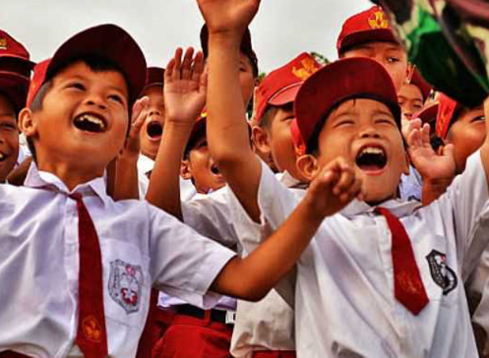Pendidikan agama Islam menjadi fondasi utama dalam membentuk manusia yang tidak hanya cerdas secara intelektual, tetapi juga matang secara spiritual dan emosional. Di dalam ajarannya, Islam menanamkan nilai-nilai luhur seperti kejujuran, kesabaran, tanggung jawab, dan kasih sayang, yang semuanya merupakan dasar dari karakter yang kuat. Generasi muda yang dibentuk dengan nilai-nilai ini akan memiliki pedoman hidup yang kokoh dan tidak mudah goyah ketika menghadapi godaan zaman. Karakter seperti inilah yang sangat dibutuhkan untuk membangun bangsa yang beradab dan berintegritas.

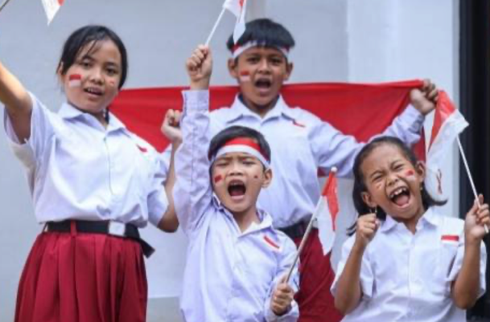Ketika pendidikan agama dijalankan secara konsisten sejak dini, maka nilai-nilai moral tidak hanya tertanam di pikiran, tetapi juga masuk ke dalam hati dan menjadi kebiasaan hidup. Anak-anak yang dibiasakan untuk berkata jujur, menghormati orang tua, disiplin dalam ibadah, dan bersikap santun, akan tumbuh menjadi pribadi yang memiliki prinsip hidup yang jelas. Pendidikan semacam ini menjadikan agama bukan sekadar teori, melainkan panduan hidup sehari-hari yang membentuk perilaku dan keputusan. Inilah mengapa pendidikan agama memiliki posisi yang tidak tergantikan dalam membentuk akhlak generasi penerus.

Peran guru dalam pendidikan agama sangat vital, karena guru bukan hanya menyampaikan ilmu, tetapi juga menjadi contoh nyata bagi murid-muridnya. Ketika guru memperlihatkan kesungguhan dalam ibadah, bersikap adil, dan sabar menghadapi peserta didik, maka tanpa disadari siswa akan meneladaninya dalam kehidupan mereka. Keteladanan ini jauh lebih efektif dibandingkan hanya memberikan ceramah atau instruksi moral. Dalam Islam, keteladanan (uswah hasanah) merupakan metode pendidikan yang sangat dianjurkan, karena manusia belajar bukan hanya dari ucapan, tetapi juga dari perilaku.

Lingkungan sekolah yang kondusif juga sangat menentukan keberhasilan pendidikan agama. Sekolah yang menumbuhkan budaya saling menghargai, gotong royong, dan kedisiplinan akan memperkuat nilai-nilai agama yang ditanamkan di kelas. Ketika peserta didik merasakan lingkungan yang sehat secara moral, maka mereka lebih mudah menginternalisasi nilai-nilai tersebut ke dalam dirinya. Hal ini menunjukkan bahwa pendidikan agama tidak bisa berjalan sendiri, melainkan harus didukung oleh sistem yang memperkuat nilai-nilainya dalam kehidupan nyata.

**Tabel 4**

| **Aspek Peran** | **Penjelasan** |
| --- | --- |
| **Penanaman Nilai Moral dan Etika** | Pendidikan Agama Islam mengajarkan nilai kejujuran, tanggung jawab, amanah, dan sopan santun sejak dini. |
| **Pembentukan Karakter Religius** | Membina peserta didik agar menjadikan ajaran agama sebagai pedoman hidup dan landasan pengambilan keputusan. |
| **Pengendalian Diri** | Membantu generasi muda menghindari perilaku negatif seperti kenakalan remaja, kekerasan, dan penyimpangan moral. |
| **Peningkatan Kesadaran Sosial** | Mengajarkan pentingnya tolong-menolong, empati, dan solidaritas melalui ajaran zakat, sedekah, dan ukhuwah. |
| **Penguatan Identitas Nasional** | Menumbuhkan rasa cinta tanah air yang sejalan dengan nilai-nilai Islam, seperti keadilan dan kedamaian. |

Keluarga sebagai tempat pendidikan pertama dan utama juga memiliki peran yang tidak bisa diabaikan. Orang tua yang membiasakan anaknya untuk membaca Al-Qur’an, salat tepat waktu, serta berperilaku santun dalam keluarga, telah meletakkan dasar karakter Islami yang kuat. Nilai-nilai agama yang diajarkan di rumah akan menjadi bekal awal yang membentuk pandangan hidup seorang anak. Ketika bekal ini diperkuat oleh pendidikan formal, maka anak akan tumbuh dengan kepribadian yang utuh dan terarah.

Pendidikan agama tidak hanya berfungsi untuk mengenalkan hukum halal dan haram, tetapi juga menanamkan rasa tanggung jawab dan empati terhadap sesama. Anak yang memahami ajaran Islam dengan baik akan lebih peka terhadap penderitaan orang lain, lebih mudah menolong, dan tidak mudah menyakiti. Pendidikan semacam ini membentuk manusia yang tidak hanya saleh secara ritual, tetapi juga peduli terhadap lingkungan sosialnya. Dalam konteks bangsa, inilah modal sosial yang sangat dibutuhkan untuk menjaga keharmonisan dan keadilan sosial.

Generasi muda saat ini hidup di tengah arus informasi yang deras dan budaya global yang penuh tantangan moral. Tanpa landasan agama yang kuat, mereka akan mudah terombang-ambing dalam gaya hidup hedonis, individualis, dan permisif. Pendidikan agama berfungsi sebagai kompas moral yang menjaga agar generasi muda tetap berada di jalur yang benar dalam menyikapi berbagai perubahan zaman. Dalam hal ini, pendidikan agama berperan sebagai filter nilai dan benteng pertahanan diri.

Di tengah kemajuan teknologi, pendidikan agama tetap relevan karena menyentuh aspek terdalam dari manusia, yaitu hati nurani. Teknologi dapat mengajarkan cara berpikir dan berinovasi, tetapi hanya agama yang mampu menumbuhkan kasih, kejujuran, dan rasa takut akan perbuatan salah. Inilah yang membedakan pendidikan agama dari pendidikan lainnya: ia menumbuhkan kesadaran batin yang menjadi dasar segala perilaku. Dengan pendidikan seperti ini, generasi muda tidak hanya siap bersaing, tetapi juga siap menjaga nilai moral di setiap langkah hidupnya.

1. **Pentingnya Pendidikan Agama Islam dalam Menghadapi Tantangan Moral dan Sosial di Era Modern**

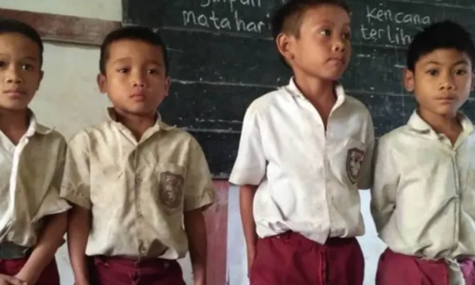Era modern telah membawa banyak kemajuan dalam bidang teknologi, komunikasi, dan informasi, yang secara langsung memengaruhi cara hidup generasi muda saat ini. Di satu sisi, perkembangan ini membuka akses seluas-luasnya terhadap ilmu pengetahuan dan peluang karier, namun di sisi lain juga menghadirkan tantangan moral yang tidak bisa diabaikan. Perubahan pola pikir, pergeseran nilai, serta derasnya pengaruh budaya luar telah menyebabkan banyak anak muda kehilangan pegangan hidup yang kokoh. Dalam situasi seperti ini, pendidikan agama Islam hadir sebagai benteng moral yang sangat diperlukan.

Pendidikan agama Islam bukan hanya sekadar penyampaian pengetahuan tentang ibadah atau hukum-hukum fikih, melainkan mencakup pembinaan akhlak dan kesadaran spiritual yang mendalam. Ketika seorang anak dididik untuk mengenal nilai tauhid, kejujuran, dan rasa tanggung jawab sejak dini, maka ia akan tumbuh dengan prinsip hidup yang kuat meskipun hidup di tengah dunia yang serba bebas. Pendidikan agama menanamkan nilai bahwa hidup bukan hanya soal dunia, tetapi juga soal pertanggungjawaban di hadapan Tuhan. Kesadaran inilah yang membentuk benteng batin yang kokoh dalam menghadapi arus zaman.

**Tabel 5**

| **Aspek Penting** | **Penjelasan** |
| --- | --- |
| **Menangkal Krisis Moral** | Pendidikan Agama Islam berfungsi sebagai benteng moral untuk mencegah dekadensi, penyimpangan, dan nihilisme. |
| **Menghadapi Pengaruh Globalisasi** | Membekali peserta didik agar selektif terhadap budaya luar yang tidak sesuai dengan nilai-nilai Islam. |
| **Membentuk Pribadi Tangguh dan Bijak** | Mendorong sikap kritis, bijak dalam bersosial media, serta mampu menyikapi perubahan zaman dengan nilai agama. |
| **Menanamkan Kesadaran Sosial** | Mendidik generasi muda agar peduli terhadap keadilan sosial, kemiskinan, dan keberagaman masyarakat. |
| **Mencegah Radikalisme dan Intoleransi** | Menumbuhkan pemahaman Islam yang moderat, damai, dan toleran dalam kehidupan berbangsa dan bernegara. |

Dalam realitas sosial saat ini, banyak kasus penyimpangan moral yang terjadi akibat kurangnya pembinaan spiritual sejak masa kanak-kanak. Pergaulan bebas, penyalahgunaan narkoba, kekerasan antar remaja, hingga kecanduan media sosial merupakan gejala dari kegagalan sistem nilai dalam membentuk identitas diri generasi muda. Pendidikan agama Islam menawarkan pendekatan yang membangun kesadaran diri melalui nilai-nilai kasih sayang, amanah, dan pengendalian diri. Generasi muda yang terdidik secara religius akan lebih kritis dalam memilih lingkungan dan tidak mudah terseret pada perilaku menyimpang.

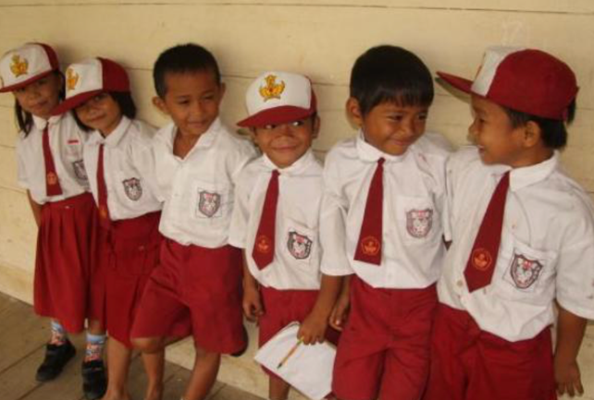Globalisasi telah menyebabkan hilangnya batas-batas budaya dan norma dalam kehidupan sehari-hari, sehingga generasi muda sering kali berada dalam dilema antara mengikuti tren atau menjaga jati diri. Pendidikan agama Islam mengajarkan bahwa keterbukaan terhadap kemajuan tidak boleh membuat seseorang melupakan prinsip hidup dan akhlak mulia. Islam tidak melarang kemajuan, tetapi menekankan bahwa setiap perubahan harus dikawal oleh nilai etika yang menjunjung tinggi kebenaran dan kemanusiaan. Dalam konteks ini, pendidikan agama Islam menjadi sarana penting untuk menjaga keseimbangan antara kemajuan dan nilai-nilai moral.

Teknologi informasi yang berkembang pesat memberikan akses cepat terhadap berbagai jenis konten, baik yang mendidik maupun yang merusak. Tanpa kontrol moral dan spiritual, generasi muda akan lebih mudah tergoda oleh konten yang mengandung kekerasan, pornografi, atau ideologi ekstrem. Pendidikan agama Islam memberi bekal pada anak muda untuk menyeleksi informasi dan mempertimbangkan dampak moral sebelum mengakses atau menyebarkan sesuatu. Mereka belajar bahwa setiap tindakan memiliki konsekuensi, baik di dunia maupun di akhirat, sehingga mereka lebih 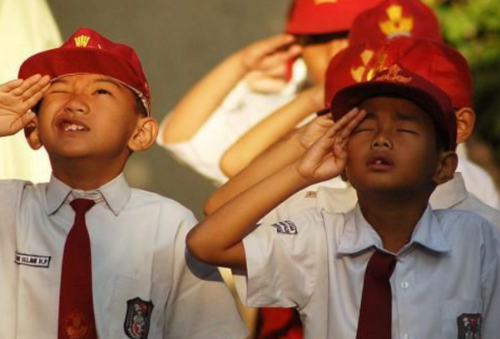bertanggung jawab dalam berteknologi.

Selain aspek moral, pendidikan agama juga berperan dalam membentuk mental tangguh dan emosional yang stabil. Dalam ajaran Islam, seseorang didorong untuk sabar dalam ujian, bersyukur dalam keberhasilan, dan tawakal dalam setiap usaha. Nilai-nilai ini sangat penting di era modern yang penuh tekanan, persaingan, dan ketidakpastian. Anak muda yang memiliki pendidikan agama akan lebih kuat menghadapi stres dan tidak mudah terjerumus dalam depresi atau kehilangan arah hidup.

Pendidikan agama Islam juga mengajarkan pentingnya adab dalam berinteraksi dengan orang lain, baik di dunia nyata maupun di ruang digital. Etika bermedia sosial, menghargai perbedaan, tidak menyebarkan hoaks, dan menjaga lisan (atau tulisan) adalah bagian dari ajaran Islam yang sangat relevan saat ini. Tanpa pendidikan agama, generasi muda bisa menggunakan teknologi sebagai alat merusak diri dan lingkungan, bukan sebagai sarana untuk kebaikan. Inilah pentingnya menanamkan nilai Islam dalam penggunaan teknologi sejak dini.

**BAB IV**

**PENUTUP**

1. **Kesimpulan**

Pendidikan Agama Islam memiliki peran yang sangat fundamental dalam membentuk karakter generasi penerus bangsa yang berakhlak mulia, tangguh secara spiritual, dan berjiwa sosial tinggi. Melalui nilai-nilai yang terkandung dalam Al-Qur’an dan Hadis, peserta didik diarahkan untuk memahami pentingnya kejujuran, tanggung jawab, kesabaran, serta kepedulian terhadap sesama. Pendidikan ini membentuk generasi yang tidak hanya cerdas intelektual, tetapi juga matang secara moral dan emosional. Dengan demikian, pendidikan agama bukan sekadar pelengkap, melainkan menjadi fondasi kehidupan berbangsa yang kokoh dan beradab.

Di tengah arus globalisasi dan kemajuan teknologi yang sangat pesat, pendidikan agama Islam tampil sebagai benteng nilai yang melindungi generasi muda dari pengaruh buruk. Era modern telah membawa tantangan-tantangan serius seperti penyimpangan perilaku, lunturnya norma sosial, dan krisis identitas di kalangan anak muda. Tanpa penguatan nilai-nilai keimanan dan akhlak, generasi ini berisiko kehilangan arah dan tidak mampu memilah mana yang baik dan buruk. Pendidikan agama hadir memberi panduan agar mereka tetap berjalan dalam koridor yang benar.

Nilai-nilai keislaman yang ditanamkan sejak dini mampu membentuk pribadi yang bertanggung jawab tidak hanya kepada manusia, tetapi juga kepada Tuhan. Kesadaran spiritual ini melahirkan kontrol diri yang kuat dalam menghadapi tekanan sosial, budaya populer, maupun gaya hidup modern yang cenderung permisif. Pendidikan agama membentuk karakter yang konsisten antara pikiran, ucapan, dan perbuatan, karena seluruhnya didasarkan pada nilai moral yang diajarkan oleh agama. Generasi yang dibentuk dengan cara ini akan tumbuh menjadi pemimpin dan warga negara yang amanah dan berintegritas.

Pendidikan agama juga berperan dalam menciptakan harmoni sosial di tengah masyarakat yang majemuk. Nilai-nilai Islam seperti toleransi, kasih sayang, dan keadilan menjadi dasar untuk menjalin hubungan antarsesama, bahkan dengan mereka yang berbeda latar belakang budaya atau agama. Dalam konteks Indonesia sebagai negara multikultural, pendidikan agama memiliki fungsi strategis dalam memperkuat persatuan dan mencegah perpecahan akibat krisis moral. Generasi muda yang memiliki akhlak baik akan menjadi agen perdamaian dan kemajuan.

1. **Saran**

Para pendidik dan lembaga pendidikan perlu memperbarui metode pengajaran agama Islam agar lebih kontekstual, komunikatif, dan relevan dengan tantangan zaman. Pengajaran agama tidak cukup disampaikan secara teoritis, tetapi harus menyentuh sisi praktis kehidupan siswa sehari-hari agar nilai-nilainya benar-benar hidup dan dirasakan. Kurikulum yang adaptif dengan perkembangan zaman akan mendorong peserta didik untuk lebih antusias dan memahami agama sebagai panduan hidup, bukan sekadar mata pelajaran.

Orang tua perlu menjadi pendidik pertama dan utama dalam menanamkan nilai-nilai agama di lingkungan keluarga. Keteladanan dalam ibadah, tutur kata, serta sikap orang tua akan menjadi fondasi awal pembentukan karakter anak. Kerja sama antara rumah, sekolah, dan masyarakat harus diperkuat agar proses pendidikan agama berlangsung secara utuh dan berkesinambungan di semua lini kehidupan anak.

Pemerintah dan pemangku kebijakan pendidikan harus memberikan perhatian lebih terhadap penguatan pendidikan agama, baik dari sisi kurikulum, anggaran, maupun pelatihan guru. Pendidikan agama tidak boleh dipinggirkan, apalagi dianggap kurang penting dalam sistem pendidikan nasional. Justru di era modern seperti saat ini, pendidikan agama harus menjadi pusat perhatian karena hanya dengan karakter yang kuatlah bangsa ini mampu bertahan dan bersaing secara sehat di kancah global.

**DAFTAR PUSTAKA**

Muis, M. A., Pratama, A., Sahara, I., Yuniarti, I., & Putri, S. A. (2024). Peran Pendidikan Agama Islam dalam Pembentukan Karakter Bangsa di Era Globalisasi. JIIP - Jurnal Ilmiah Ilmu Pendidikan, 7(7).

Herawati, A., Sinta, P. D., Marati, S. N., & Puspika Sari, H. (2024). Peran Pendidikan Islam Dalam Membangun Karakter Generasi Muda di Tengah Arus Globalisasi. IHSAN: Jurnal Pendidikan Islam, 3(2).

Jamil, S. (2020). Peran Pendidikan Agama Islam Dalam Membentuk Karakter Generasi Muda. Wistara: Jurnal Pendidikan Bahasa dan Sastra, 1(2).

Astuti, M., Herlina, H., Ibrahim, I., Juliansyah, J., Febriani, R., & Oktarina, N. (2023). Pentingnya Pendidikan Islam Dalam Membentuk Karakter Generasi Muda. Faidatuna, 4(3).

Hidayat, H. (2025). Pentingnya Pendidikan Agama Islam dalam Membentuk Karakter Generasi Muda. Jurnal Pendidikan Islam Indonesia, 1(1).

Fauzia, A. D., Nizar, A. N., Putri, Z. N., & Parhan, M. (2024). Peran Pendidikan Islam Dalam Mewujudkan Generasi Unggul Dan Berkarakter. Linuhung: Jurnal Manajemen dan Pendidikan Islam, 1(2).

Mulyadi, M., Rahilla AlHadjrath, E., Hutami, P. W., & Agustin, M. (2024). Peran Pendidikan Agama Islam dalam Membangun Karakter Generasi Z. Jurnal Pendidikan Tambusai, 7(3).

Munawir, M., Ummah, D. R., & Putri, N. Z. (2024). Pengaruh Ajaran Islam terhadap Perilaku Generasi Muda. Jurnal Pendidikan Dasar dan Keguruan, 9(2).

Qolbiyah, A., Firmansyah, M. A., Al-Ghani, M. R., Sabila, N. H., & Parhan, M. (2025). Menggali Tujuan Pendidikan Islam: Membangun Karakter dan Spiritual Generasi Masa Depan. Jurnal Pendidikan Tambusai, 9(1).